Evaluacion 1 –Introduccion a Bases de Datos - Bases de Datos

Entidades:

* Turistas: (idturistas, nombre, edad, genero, direccion, email)
* Agentes:
* Promociones:
* Hoteles:
* Destinos:
* Venta_promocion (entidad generada por la relacion turistas-promociones): turistas_idturistas (PK), promociones_idpromociones(PK), fecha_venta, agentes_idagentes (FK).

Relaciones:

* Venta_promocion: Relaciona la tabla turistas, con promociones y agentes con clave foránea.
* Hotel pertenece a destino.
* Promocion tiene un hotel.

**Diagrama de Entidad Relación DER**

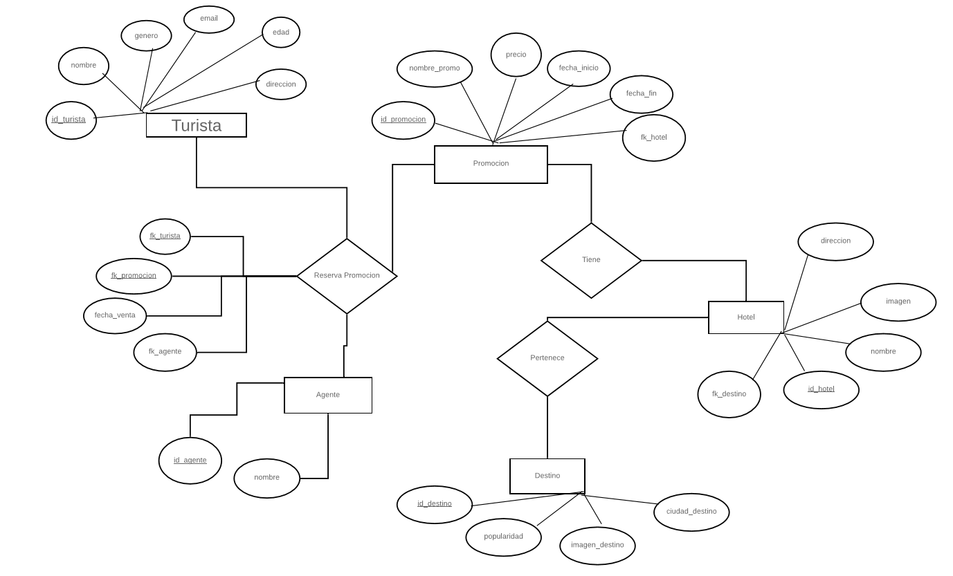

*(También adjunto en formato PDF para mejor visualización del diagrama DER).

**Diagrama en Workbench**

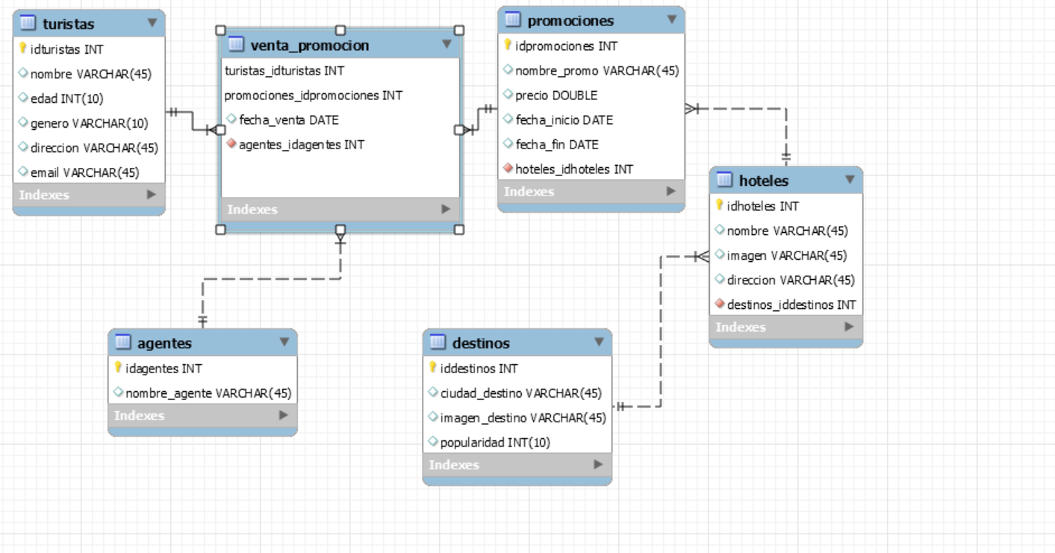

Sentencias SQL:

1. INSERT INTO destinos VALUES (1,'Machu pichu','machu_pichu.png',9);
2. SELECT * FROM destinos WHERE popularidad > 8;
3. DELETE FROM promociones WHERE fecha_fin < '2018-01-01';